Plan de Aprendizaje Remoto
Nombre del estudiante:
Asignatura: | Matemática
Guía: | Transformaciones Homotéticas |  | Letra: |  | C
Docente(s): | Karina Hidalgo – Javier Cayupi
Docente (s) PIE: | Rafaela Díaz - Ma. Fernanda Sáez - Vicente Aguirre – Kiara Aedo
Fecha: | 26 de octubre – 25 de noviembre |  |  | Nivel |  | 1 Medio

Objetivo de aprendizaje que se evaluará:
OA 8: Mostrar que comprenden el concepto de homotecia: Relacionándola con la perspectiva, el funcionamiento de instrumentos ópticos y el ojo humano. Midiendo segmentos adecuados para determinar las propiedades de la homotecia. Aplicando propiedades de la homotecia en la construcción de objetos, de manera manual y/o con software educativo. Resolviendo problemas de la vida cotidiana y de otras asignaturas.

Puntaje Ideal | 18 pts.

Instrucciones:
Lea cuidadosamente cada una de las instrucciones que se dan para cada actividad.
Las preguntas a responder pueden ser escritas “a mano”, por lo tanto, debe adjuntar fotos de todo el desarrollo que usted realice por cada una de las preguntas.
Envíe el documento guardado bajo el siguiente formato: nombre_apellido_curso_asignatura, (ejemplo, rosario_guzman_4a_lenguaje).
Intente resolver esta guía a la brevedad, enviándola a su profesor/a al mail indicado según curso, para que no acumule trabajo y pueda realizarla de buena forma.
Le recomendamos observar la rúbrica de evaluación con que se corregirá esta guía (actividad n°3), para que tenga en cuenta la forma en que se asignará puntaje a sus respuestas (se incluyen en la última hoja).
El envío de su trabajo y las consultas deben ser formuladas vía classroom, WhatsApp, Instagram (https://www.instagram.com/mate_bha_6pi/), y mail, en este último caso, deben ser enviadas a:
- 1° A, deberán enviar sus trabajos al mail: kahiop76@gmail.com
- 1° B y C, deberán al mail: kimelfe.cayupi.mate@gmail.com
- Si perteneces al PIE, puedes consultar a los siguientes correos:
- 1°A Profesora Rafaela Díaz, correo rafaeladiazrojas@gmail.com.
- 1°B Profesor Vicente Aguirre, correo vaguirremunoz@gmail.com.
- 1°C Profesora Ma. Fernanda Sáez, correo marifer.saez@gmail.com.
- 1°C Profesora en práctica Kiara Aedo Sepúlveda, correo kiara.aedo123@gmail.com

- Este instrumento será evaluado con un nivel del 60% de exigencia. 18 pts. 7.0 / 11 pts. a 4.0.
- Recuerda que en Classroom existen formularios de matemáticas como material complementario para que puedan ejercitarse y profundizar los contenidos.

ANTES DE EMPEZAR
A continuación, está guía contempla 3 actividades, donde se incluyeron aspectos de Homotecia. Cualquier consulta, se pueden comunicar con sus docentes, vía los medios señalados en las indicaciones. ¡¡ÉXITO!!
Homotecia

Una homotecia es una transformación geométrica que permite obtener una figura con igual forma a otra.
Dos figuras son homotéticas si al unir mediante rectas sus vértices correspondientes estas concurren en un único punto, llamado centro de homotecia (O).
En una homotecia, la razón entre la distancia del centro de homotecia (O) al vértice de la figura imagen y la distancia del centro de homotecia (O) al vértice de la figura original se llama razón de homotecia (k).
Homotecia DIRECTA

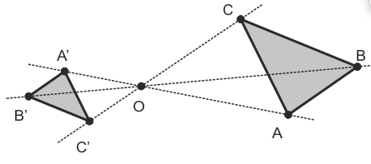
Homotecia INVERSA

El contenido de Matemática, lo encontrarás desde la página 176 a la 187 del texto de estudio Primero Medio Matemática.
https://www.curriculumnacional.cl/portal/Educacion-General/Matematica/Matematica-1-medio/145564:Matematica-1-medio-Texto-del-estudiante

ACTIVIDADES
Lea atentamente y conteste las siguientes situaciones.
*Recuerda apoyarte en el material complementario que puedes encontrar en la página del liceo, también puedes guiar tu trabajo con el texto del estudiante.

Situación I: Matías y Patricia contrataron un tour en un globo aerostático y un amigo de ellos grabó el momento en que sube el globo.
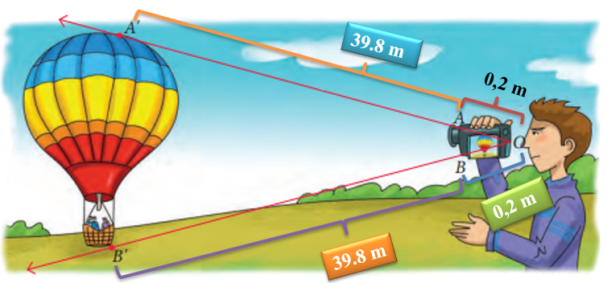

En base a la situación anterior, identifica y responde (4 pts. en total):

Pregunta | Respuesta
¿La Homotecia anterior se clasifica como directa o inversa?
¿Cuál es el valor de las rectas OA’ y OB’? | OA’:  OB’:
¿Cuál es el valor de la razón de la homotecia?

Situación II: En el proceso de la visión, la luz reflejada por los objetos ingresa a nuestro ojo por la pupila y se proyecta en la retina, la cual contiene receptores visuales, que son los encargados de transmitir la información al cerebro. El ojo humano tiene forma parecida a una esfera y tiene un radio promedio de 2,5 cm.
En la situación presentada en la imagen, se observa un lápiz que mide 20cm de altura a 30cm de distancia.
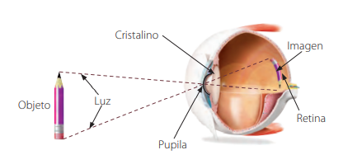

En base a la situación anterior, identifica y responde (4 pts. en total):

Pregunta | Respuesta
¿Cuál es el centro de la homotecia?
Clasificación de la Homotecia (directa o inversa)
¿Cuál es el valor de la razón de la homotecia?
¿Cuál es el largo de la imagen proyectada en la retina?

Situación III: Realiza las homotecias que se señalan a continuación (recuerda revisar la rúbrica de evaluación), (10 pts. en total):

a) Homotecia de Centro E y razón 2. b) Homotecia de centro O y razón $\frac{1}{2}$
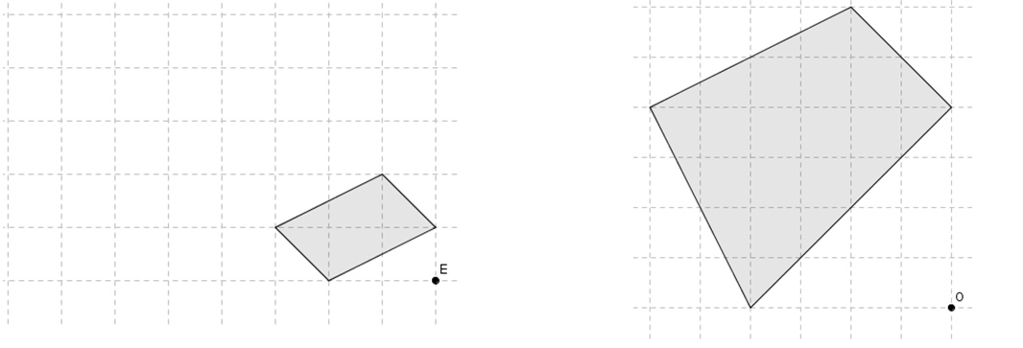

c) Homotecia de centro F y razón –2. d) Homotecia de centro K y razón $-\frac{2}{3}$
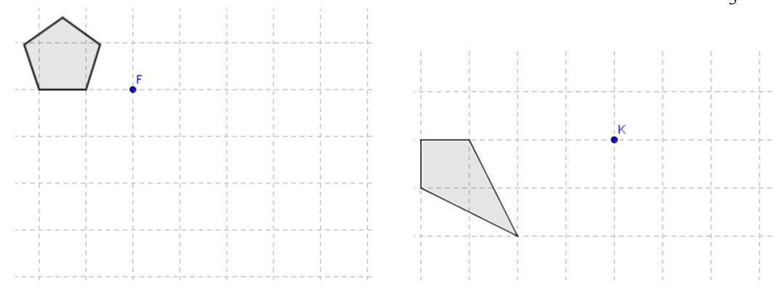

Evaluación

La evaluación de la presente actividad está distribuida de la siguiente manera:
- Situación I y II .……………………………………………………… 50% de su nota final.
- Situación III ………………………………….………………………. 40% de su nota final.
- Autoevaluación ……………………………………………………... 10% de su nota final.

Rúbrica actividad 3: En cada figura se evaluarán los siguientes criterios. (2,5 pts. c/u, 10 pts. en total).

Criterios | Puntaje ideal | Puntaje obtenido
 |  | Fig. a | Fig. b | Fig. c | Fig. d
Traza las rectas desde el origen hacia los vértices. | 0,5
Calcula las distancias desde el origen hasta los vértices. | 0,5
Asigna letras a los vectores de la figura original (ej. A, B, C) y la transformada (ej. A’, B’, C’). | 0,5
La transformación respeta la razón entregada realizando correctamente el cálculo de la ponderación (distancia multiplicada por la razón). | 0,5
La forma de la figura transformada tiene relación con la razón presentada (positiva o negativa). | 0,5
TOTAL | 2,5

Autoevaluación.
Importante: La autoevaluación representa el 10% de su calificación final.
Es importante que identifique el nivel de avance personal que has logrado. Para ello contesta a conciencia esta autoevaluación, marcando de 1 a 7, en donde 1 es muy en desacuerdo y 7 es completamente de acuerdo:
Indicadores | 1 | 2 | 3 | 4 | 5 | 6 | 7
1. Considero que he logrado aprender, al desarrollar la guía, el OA (Objetivo de Aprendizaje) planteado.
2. Creo que puedo explicar lo aprendido a otra persona.
3. Las actividades me parecieron complejas y desafiantes.
4. Los textos me parecieron comprensibles.
5. La guía tiene una extensión adecuada.

